Муниципальное бюджетное общеобразовательное учреждение
средняя общеобразовательная школа №18
муниципального образования
Тимашевский район

Проект по теме:
«Фотосинтез»

Авторы:
Андреева Валерия,
ученица 10 класса «А»
тел.:8(918) 650 80 49
адрес: мкр. Заря, СОТ «Строитель»,7 линия, дом 140,

Диденко Лилия,
ученица 10 класса «А»,
тел.: 8 (989) 8057849
адрес: ул. Красная, дом 144,кв.5

Руководитель проекта:
Ермишкин Юрий Павлович,
учитель биологии
адрес: пос. Садовод д. 20, кВ 18.
Тел. 8(961)5023448

г. Тимашевск, 2016г.
Содержание
Введение …………………………………………………………………..……. 3
Глава 1. Органические вещества в листьях зеленых растений. …..……….. ..4
  - Процесс фотосинтеза. ………………………………………………..….…..4
  - Опыт 1. ………………………………………………………………..……...5
Глава 2. Фотосинтезирующие пигменты................……………….…........… …5
2.1 Пигменты………………………………………………………….……..……5
2.2 Опыт 2. ………………………………………………………………..………6
Глава 3. Пластиды. …………………………………………………………...… 6
3.1 Пластиды……………………………………………………………….….…. 6
3.2 Опыт 3. Какого цвета хлоропласты……………………………….………...6
3.3 Опыт 4. Взаимодействие хлорофилла с кислотой……………………….…7
3.4 Опыт 5. Разделение пигментов по методу Крауса…………………………7
3.5 Опыт 6. Образование колец отмирания на листьях………………..………7
Глава 4. Факторы, влияющие на процесс фотосинтеза………………..…......10
Глава 5. Влияние растительного сообщества на окружающую среду
Заключение………………………………………………………………...……14
Список литературы……………………………………………………....……..15
Приложение…………………………………………………………..…………16

Введение
Гипотеза:
Предположим, что фотосинтез не будет происходить. Что будет тогда?
Актуальность:
Изучив историю научного открытия и познакомившись с процессом фотосинтеза, становится понятно, насколько велико значение зеленых растений в природе.
Цель:
Рассмотреть процесс фотосинтеза, изучить принцип действия, выяснить какие продукты получаются в результате.
Задачи:
- Рассмотреть понятие свет и его свойства.
- Изучить хлоропласты, в зеленых растениях, их свойства, функции и роль в процессе фотосинтеза.
- Изучить факторы, влияющие на процесс фотосинтеза.
- Рассмотреть продукты фотосинтеза и их значение для человека.
Предмет: комнатное растение-примула.
Объекты: источник света (лучи солнца и фонарик), ступка фарфоровая, пробирки, 95-% этиловый спирт, бензин, воронка, ножницы , фильтровальная бумага, черная бумага, спиртовая горелка.
Методы и способы: исследование посредствам опытов в доступных условиях, а также получение информации из официальных источников.
Ожидаемый результат: понимание процесса фотосинтеза.
Ход работы
Глава 1. Органические вещества в листьях зеленых растений
Фотосинтез - важный процесс для природы. Он заключается в преобразовании световой энергии в химическую. Фотосинтез происходит у зеленых растений, водорослей, у некоторых бактерий, простейших (эвглена зеленая). Для фотосинтеза обязательно наличие особых пигментов, главный- хлорофилл. Процесс фотосинтеза состоит из двух реакций : световой- происходит только в присутствии света и темновой - происходит в любое время суток. В световой фазе под действием кванта света хлорофилл теряет электрон, переходя в возбужденное состояние. Эти электроны передаются переносчиками на наружную, то есть обращенную к матриксу , поверхность мембраны тилакоидов , где накапливаются. Одновременно внутри полостей тилакоидов происходит фатолиз воды, то есть расщепление ее под действием энергии света. Ионы гидроксила отдают свои электроны , превращаясь в реакционно способные радикалы ОН. Образующиеся электроны передаются переносчиками к молекулам хлорофилла и восстанавливают их, а радикалы ОН объединяются и образуют воду и свободный кислород. По мере накопления по обе стороны мембраны противоположно заряженных частиц нарастает разность потенциалов. В результате накапливания разности потенциалов происходит проталкивание протонов через канал синтеза АТФ. Таким образом, во время 1 фазы фотосинтеза происходят 3 процесса: образование кислорода, синтез АТФ , и образование атомов водорода для восстановления НАДФ+. Темновая фаза фотосинтеза происходит в матриксе хлоропластов. В этот период происходит восстановление пятиуглеродного сахара до шестиуглеродного за счет АТФ и СО₂.
В процессе фотосинтеза кроме моносахаридов (глюкоза и др.) синтезируются мономеры других органических веществ – аминокислоты, глицерин и жирные кислоты. Благодаря фотосинтезу растительные, а точнее- хлорофиллсодержащие, организмы обеспечивают себя и все живое на земле органическими веществами и кислородом.
Опыт 1Содержание органических веществ в растении
Возьмем комнатное растение – примулу (Приложение1), обильно польем ее, на лист прикрепим две полоски бумаги, которая не пропускает свет, и поставим в темное место на 3-4 суток (Приложение 2). После этого поставим растение на 12 часов на свет (Приложение 3). Затем проверим, есть ли в листьях
крахмал. Для этого срежем крупный лист и опустим его на 2-3 минуты в кипяток, а затем поместим его в колбу с горячим спиртом (Приложения 4-10). Мы увидим, что лист теряет зеленую окраску. Это происходит, потому что красящие вещества выходят наружу и растворяются в спирте. Обесцвеченный лист промоем в горячей воде и зальем слабым раствором йода. В том месте, где лист был закрыт полосой бумаги, цвет стал бледно- желтым, а в ту часть листа, куда поступал свет, стал фиолетовым. Это говорит о то, что в открытой части листа содержится крахмал.
Таким образом, чтобы происходил процесс фотосинтеза, необходим свет.
Глава 2.Фотосинтезирующие пигменты
Фотосинтезирующие пигменты обладают особой способностью – улавливать свет и превращать его энергию в химическую энергию. Они представляют собой довольно многочисленную группу белковоподобных веществ. Главным и наиболее важным является хлорофилл.

Опыт 2 Какие пигменты содержатся в зеленом листе.
Для опыта возьмем свежие листья комнатного растения, 95% этиловый спирт, бензин, ступку фарфоровую, пробирки, воронку, ножницы, фильтровальную бумагу.
Прежде всего, получим вытяжку листа. Для этого измельчим лист , добавим 5-10 мл этилового спирта, на кончике ножа мел (СаСО3) для нейтрализации кислот клеточного сока и разотрем все в фарфоровой ступке до однородной массы. Затем добавим еще немного этилового спирта и получим вытяжку из листа. Она должна иметь изумрудную окраску (Приложения 11-13).
Убедиться в том, что в листе кроме зеленого пигмента хлорофилла содержится еще и желтый - картиноид достаточно просто. Необходимо на фильтровальную бумагу нанести небольшую каплю вытяжки, подождать 2-3 минуты. После этого мы увидим , что в середине образовалось зеленое пятно, а вокруг желтое. Это и есть картикоид.
Глава 3.Пластиды
Пластиды – это двумембранные органоиды, которые содержатся в клетках растений. К пластидам относя – хлоропласты, хромопласты и лейкопласты. Все они имею разный цвет. Хромопласты – бесцветны, хлоропласты – зеленые, лейкопласты- красные.
Опыт 3 Какого цвета хлоропласты?
Цвет хлорофилла обусловлен сочетанием тех лучей, которые пигмент не поглощает. В спектре поглощения света растворами хлорофилла максимумы поглощения расположены в сине-фиолетовой и красной частях. Эти лучи поглощаются полностью.
Для опыта нужна пробирка, завернутая в бумагу, фонарик и вытяжка из листа зеленого растения. Возьмем пробирку и нальем туда небольшое количество вытяжки, затем поднесем фонарик к донышку, после этого можно видеть, что вытяжка ярко изумрудного цвета. Нальем в пробирку еще немного вытяжки, тогда мы увидим, что она имеет уже не изумрудный, а вишнево-красный оттенок. Это говорит о то, что от количества жидкости зависит цвет хлорофилла (Приложения 15-17).
Опыт 4 Взаимодействие хлорофилла с кислотой.
Спиртовую вытяжку хлорофилла разольем в 3 пробирки по 2-3 мл. Одна из пробирок контрольная. В две другие добавим по 2-3 мл соляной кислоты. В результате взаимодействия хлорофилла с кислотой магний замещается 2 атомами водорода и образуется вещество бурого цвет- феофитин (Приложения 18-20).
Одну из пробирок с феофитином оставим для контрольной, а в другую добавим немного уксуснокислого цинка и нагреем до кипения на водяной бане. Бурый цвет раствора меняется на зеленый. Следовательно, цвет хлорофилла зависит от наличия металлоорганической связи в его молекуле.
Опыт 5 Разделение пигментов по методу Крауса.
В пробирку нальем 2-3 мл спиртовой вытяжки листа, столько же бензина и 1-2 капли воды. Закроем ее и энергично взболтаем в течение 2-3 минут. Жидкость в пробирке разделятся на 2 части: бензин наверху, а спирт внизу. Оба слоя приобретут разную окраску: бензин- зеленый, а спирт - желтую. Желтый цвет спирту придает пигмент ксантофилл. В бензиновом слое содержится 2 пигмента – хлорофилл и каротин, который не заметен из-за интенсивно- зеленого цвета хлорофилла (Приложение 14).

Опыт 6 Образование колец отмирания на листьях.
Возьмем железную ложку и нагреем ее на спиртовой горелке, затем опустим на лист, через несколько минут под ложкой появится пятно направленной формы, при этом часть листа может остаться зеленой. Появление бурых колец обусловлено поступлением кислот клеточного сока из вакуолей в цитоплазму. а затем в хлоропласты . Под действием кислот происходит образование феофитина и появление бурого окрашивания (Приложение 21).
Глава 4 Факторы, влияющие на процесс фотосинтеза
Реализация фотосинтетической функции растения в целом определяется с одной стороны значительной автономностью хлоропластов, а с другой – сложной системой связей фотосинтеза со всеми функциями растения. В ходе онтогенеза в растительном организме всегда присутствуют аттрагирующие зоны (зоны, притягивающие питательные вещества). В аттрагирующих центрах происходит либо новообразование и рост структур, либо интенсивный однонаправленный синтез запасных веществ (клубни, плоды и др.). В обоих случаях состояние аттрагирующих центров определяет величину «запроса» на фотосинтез. Если внешние условия не лимитируют фотосинтез, то ведущая роль принадлежит аттрагирующим центрам. Чем мощнее центры, аттрагирующие ассимиляты, тем интенсивнее фотосинтез.
Второй. важный механизм регуляции фотосинтеза связан с фитогормонами и эндогенными ингибиторами роста и метаболизма. Фитогормоны образуются в разных частях растении, в том числе и хлоропластах, и действуют на процессы фотосинтеза как дистанционно, так и непосредственно на уровне хлоропластов. Дистанционное воздействие осуществляется благодаря регулирующему влиянию фитогормонов на процессы роста и развития, на отложение веществ в запас, на транспорт ассимилятов и т.д., т.е. на формирование и активность аттрагирующих центров. С другой стороны фитогормоны оказывают прямое действие на функциональную активность хлоропластов через изменение состояния мембран, активность ферментов, генерацию трансмембранного потенциала. Доказана также роль фитогормонов, в частности цитокинина, в биогенезе хлоропластов, синтезе хлорофиллов, ферментов ц.Кальвина.
На интенсивность фотосинтеза влияют такие факторы внешней среды, как: интенсивность и качество света, концентрация углекислого газа, температура, водный режим тканей растения, минеральное питание и др.
Интенсивность и спектральный состав света.
Листья высших растений поглощают свет в красной и синей областях спектра – лучи, наиболее эффективные для фотосинтеза.. Отражают листья зеленые лучи. Большая часть (60%) попадающего на лист солнечного излучения не может участвовать в фотохимических процессах, поскольку имеет длину волны, которая не поглощается пигментами листа. Часть света отражается поверхностью листа, рассеивается в виде тепла, тратится на процессы не связанные с фотосинтезом и только 1,5-5% расходуется на фотосинтез (фотосинтетически активная радиация - ФАР).
Зависимость скорости фотосинтеза от интенсивности света имеет форму логарифмической кривой. При низкой освещенности на световой кривой можно выделить точку, когда количество углекислоты, поглощаемой при фотосинтезе и выделяемой при дыхании , равны. Эта точка называется световым компенсационным пунктом (рис.). Увеличение освещенности выше светового компенсационного пункта вызывает постепенное возрастание интенсивности фотосинтеза. При дальнейшем увеличении интенсивности кривая выходит на плато, сто свидетельствует о насыщении процесса связывания углекислоты. В этих условиях процесс фотосинтеза уже лимитируется только содержанием углекислого газа. У светолюбивых видов насыщение происходит при более высокой освещенности (10-40 тыс. люкс) , чем у теневыносливых (1000 люкс).
Активность фотосинтеза в области насыщающей интенсивности света лимитилуется концентрацией СО2 и зависит от мощности системы поглощения и восстановления углекислоты. Чем выше способность растения к восстановлению СО₂, тем выше проходит световая кривая фотосинтеза 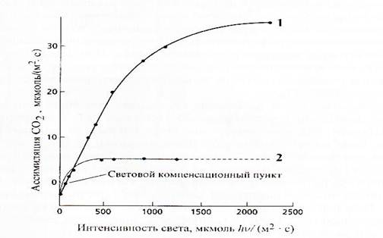
Рис. Изменение интенсивности фотосинтеза у лебеды Atriplex triangularis, выращенной при различной освещенности.
Поэтому у С₃-растений насыщение происходит при более низкой освещенности, чем у С₄-растений, которые более эффективно связывают углекислоту.

Содержание углекислого газа
Содержание СО₂ в атмосфере составляет 0,036%, водяных паров – 2%, кислорода – 21% . азота – более 70%.
СО₂ – основной субстрат фотосинтеза. Зависимость фотосинтеза от концентрации углекислоты описывается логарифмической кривой (рис). При концентрации 0,036% интенсивность фотосинтеза составляет лишь 50% и достигает максимума при 0,3%.
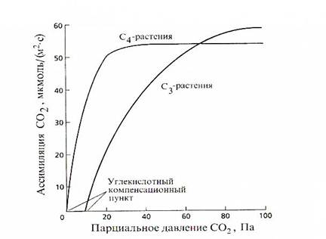
Рис. Зависимость интенсивности фотосинтеза от парциального давления СО_{2.}
Интенсивность фотосинтеза является важнейшим фактором, влияющим на урожайность сельскохозяйственных растений. Поэтому изучение различных воздействий, влияющих на фотосинтез, по всей вероятности, должно привести к повышению эффективности сельского хозяйства. Теоретически интенсивность любого биохимического процесса, который (как, например, фотосинтез) включает серию реакций, будет ограничиваться наиболее медленной реакцией этой серии. Приведем пример: для темновых реакций требуются восстановленные НАДФ и АТФ, следовательно, они зависят от световых реакций, в ходе которых образуются эти соединения. При слабом освещении скорость их образования очень мала для обеспечения максимальной скорости протекания темновых реакций, поэтому можно говорить, что свет в данном случае является лимитирующим фактором. Влияние освещенности на интенсивность фотосинтеза. Сформулируем принцип лимитирующих факторов: если на химический процесс воздействует более одного фактора, то скорость этого процесса ограничивается тем фактором, значение которого наиболее близко к минимальному: изменение именно этого фактора прямо влияет на данный процесс. Впервые этот принцип был сформулирован Блэкменом (Blackman) в 1905 г. С тех пор было показано, что другие факторы, такие как концентрация диоксида углерода и интенсивность освещения, взаимодействуют друг с другом и одновременно являются лимитирующими факторами, хотя один из них обычно имеет более важное значение. Проанализируйте воздействие одного из факторов, например интенсивности освещения, изучив рисунок, и попытайтесь ответить на следующие вопросы: Влияние paзличных факторов на интенсивность фотосинтеза. На рисунке представлены результаты четырех экспериментов, в которых один и тот же эксперимент проводился при разных температурах и разных концентрациях диоксида углерода. Из результатов экспериментов видно, что, когда интенсивность освещения перестает быть лимитирующим фактором, ими становятся температура и концентрация диоксида углерода. Реакции, контролируемые ферментами, такие как темновые реакции фотосинтеза, чувствительны к изменениям температуры; так, увеличение температуры с 15 до 25 °С приводит к возрастанию интенсивности фотосинтеза (сравните результаты экспериментов 2 и 1 или 4 и 3) в том случае, если свет не является лимитирующим фактором. Концентрация диоксида углерода также может быть лимитирующим фактором темновых реакций (сравните результаты экспериментов 2 и 4 или 1 и 3). Например, в эксперименте 2 лимитирующими факторами являются и температура и концентрация диоксида углерода, поэтому увеличение любого из них приводит к росту интенсивности фотосинтеза.
Глава 5 Влияние растительного сообщества на окружающую среду
Экология-наука о взаимоотношениях живых организмов между собой и условиями окружающей среды.
Под воздействием внешних условий в результате взаимодействия между растениями в фитоценозе создается свойственная ему среда, во многом отличная от среды, окружающей фитоценоз. Отличия выражаются в световом, воздушном режиме, в почвенных условиях и т. д.
Растительность влияет на воздушную и почвенную среду, создавая свойственный данному сообществу фитоклимат.
Степень освещенности внутри травостоя значительно меньше, чем на его поверхности, и зависит от характера облиственности трав, а также от возраста растений.
Количество света, проходящего внутрь травостоя, зависит от отражательной способности, сомкнутости растений верхнего яруса, от степени прозрачности листьев. Растения нижних ярусов получают прямой свет, прошедший через несомкнутые участки, рассеянный, отраженный от листьев, и преломленный, прошедший через листья. При прохождении света через листья и при отражении спектральный состав его меняется.
Растения влияют на состав приземного слоя воздуха. Содержание углекислоты в этом слое меньше днем и больше (в результате дыхания растений) ночью. Заметным изменениям подвергается и тепловой режим. Температура воздуха и почвы в травостое зависит от количества надземной растительной массы. Чем больше надземная масса, тем меньше амплитуда колебаний температуры. В опытах С. А. Марковой по влиянию травостоя на тепловой режим было установлено, что в злаковых травостоях повышение температуры происходит до тех пор, пока температура воздуха не достигнет 25 °C, после этого температура в травостое бывает ниже, чем окружающего воздуха. Степень изменения температуры зависит от вида злаков. Наиболее сильно изменяют ее верховые злаки (кострец и лисохвост) и менее — низовые.
Травостой оказывает влияние и на температуру почвы. Почва, покрытая растениями, в жаркую погоду бывает более холодной, а в холодную — более теплой. Почва, лишенная растительности, промерзает зимой на большую глубину.
По наблюдениям Данилова, в зарослях иван-чая температура воздуха в жаркие дни была 27 °С , в то время как температура на открытом участке была 54—56 °C.
Водный режим сообщества во многом зависит от вида растений. Большим иссушающим действием характеризуется люцерна посевная, имеющая глубокую корневую систему. Иногда растительность может стать причиной увеличения содержания воды в поверхностном слое почвы и даже заболачивания. Так, мхи, обладающие большой влагоемкостью, препятствуют просачиванию воды в глубь почвы и являются причиной заболачивания.
Растительность уменьшает количество осадков, достигающих почвы, так как капли дождя растекаются но листьям и испаряются. А.П. Шенников приводит пример травянистого покрова, который за вегетационный период пропустил к почве только 27—33% выпавших осадков.
Внутри фитоценоза влажность воздуха выше, чем вне его, в нижних ярусах она больше, в верхних — меньше.
Травостой снижает испарение влаги с поверхности почвы.
И наконец, растительность принимает участие в почвообразовании. Она является необходимым фактором для осуществления этого процесса. Растительность, особенно луговая, основной источник органического вещества почвы.
Под разными типами растительности формируются различные типы почв. Это зависит от химического состава растительных остатков, поступающих в почву, и от климатических условий.
Наибольшее количество растительных остатков оставляет травянистая растительность в результате ежегодного отмирания значительной части корневой системы и надземной массы. Растительность травянистых сообществ способствует улучшению структуры почвы.
Своими корневыми системами растения перехватывают нисходящие вниз с током воды минеральные вещества и обогащают ими поверхностный слой почвы.
Замечено, что некоторые растения могут изменять реакцию почвенного раствора. Так, кострец безостый, овсяница луговая, тимофеевка луговая подкисляют почву, а типчак подщелачивает ее (Маркова). Растительность лугов и пастбищ оказывает влияние и на рельеф. Она препятствует водной эрозии, образованию оврагов и, следовательно, способствует устойчивости рельефа.

Заключение
Таким образом, фотосинтез очень сложный процесс, в результате которого под действием солнечных лучей из неорганических веществ образуются органические и выделяется кислород. Следовательно, организмы, содержащие хлорофилл, не только создают органические вещества, но и образуют кислород, без которого невозможна жизнь на Земле. Теперь возможно утверждать, что без процесса фотосинтеза живая природа не может существовать, а значит, цель проекта достигнута.

Список литературы
- В.А.Корчагина. «Биология 5-6»
- «Биология для поступающих в Вузы.» под редакцией В.Н.Ярыгина.
- Т.И.Серебрякова. «Растения».

ПРИЛОЖЕНИЯ
Приложение 1.
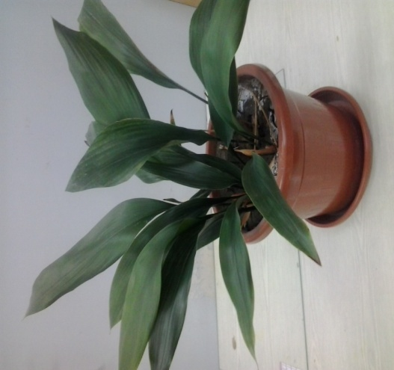
Приложение 2
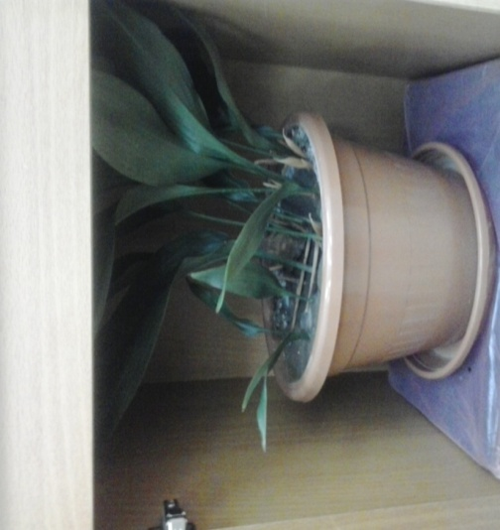
Приложение 3
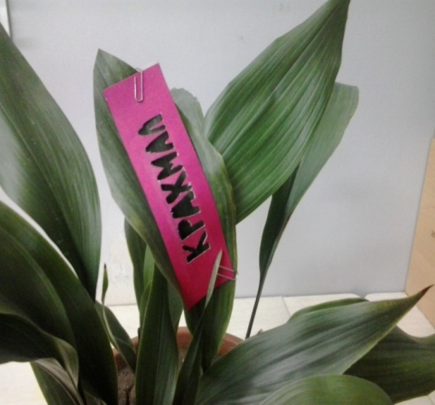

Приложение 4
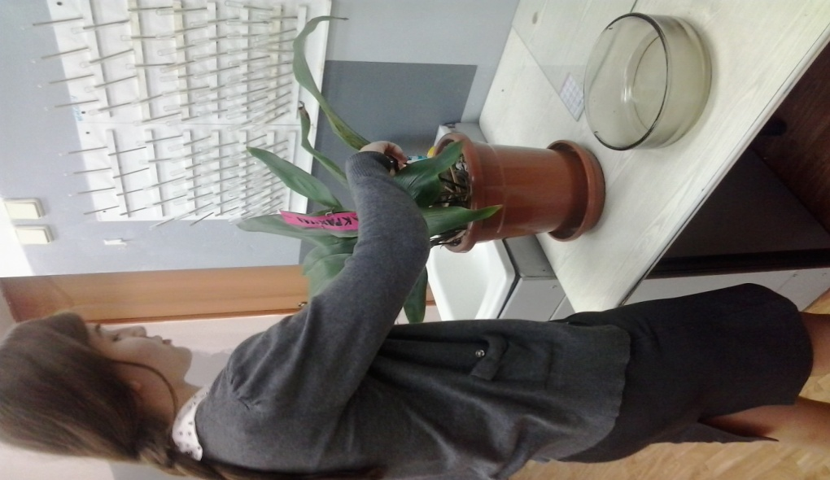

Приложение 5
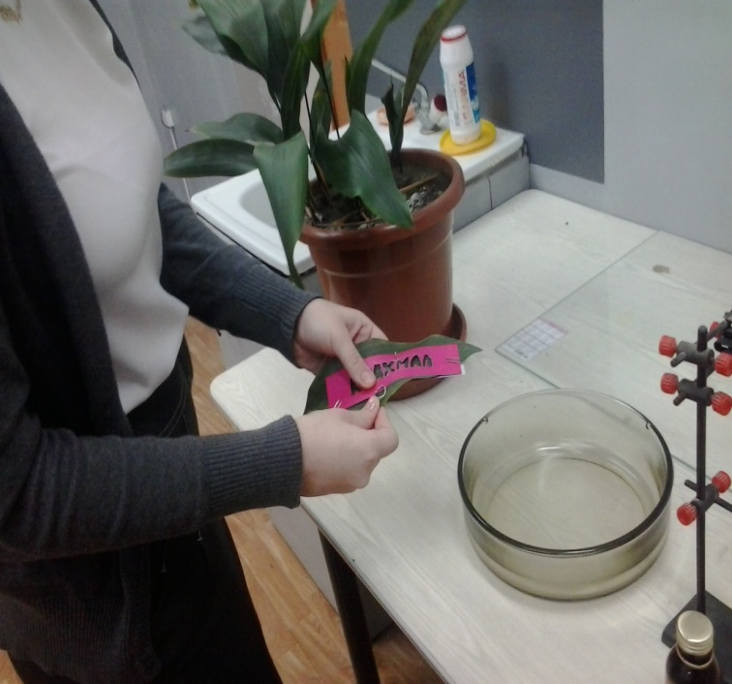

Приложение 6
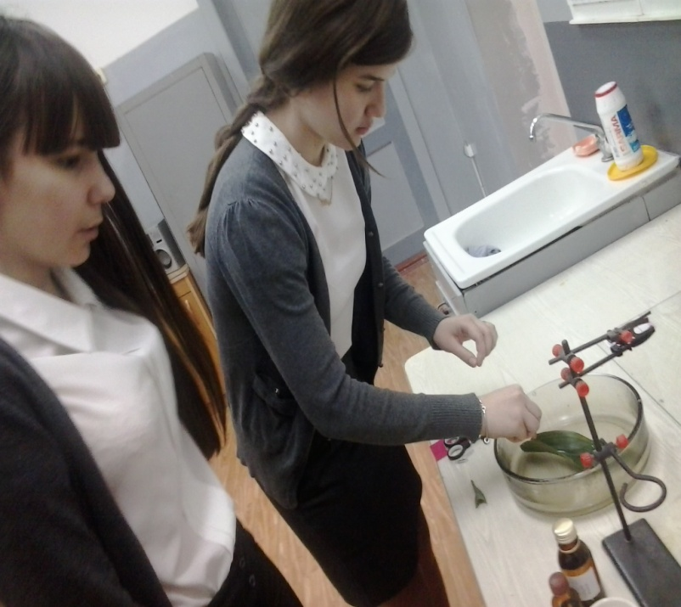

Приложение 7
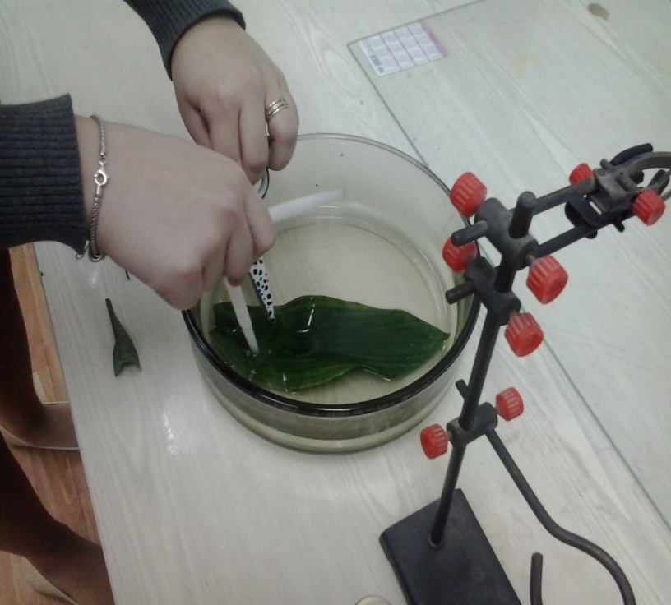

Приложение 8
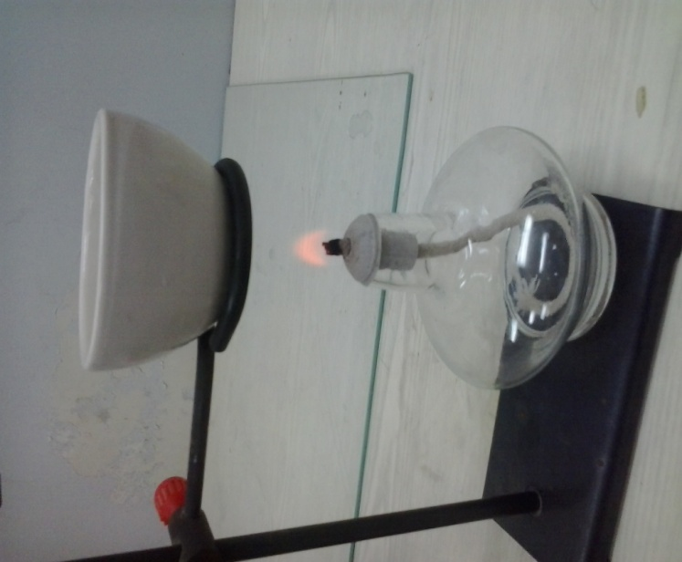

Приложение 9
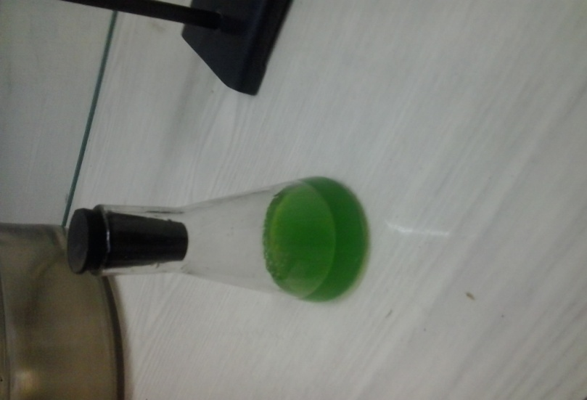
Приложение 10
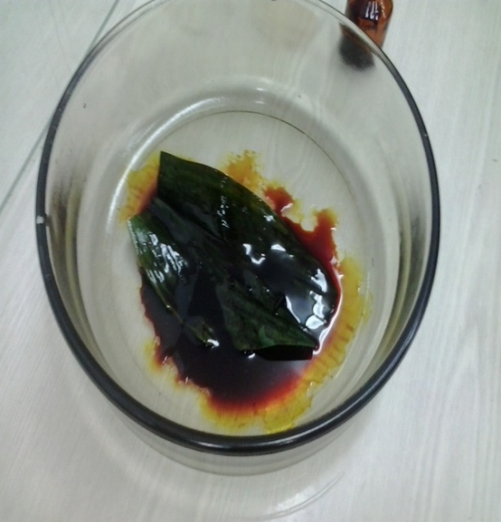

Приложение 11
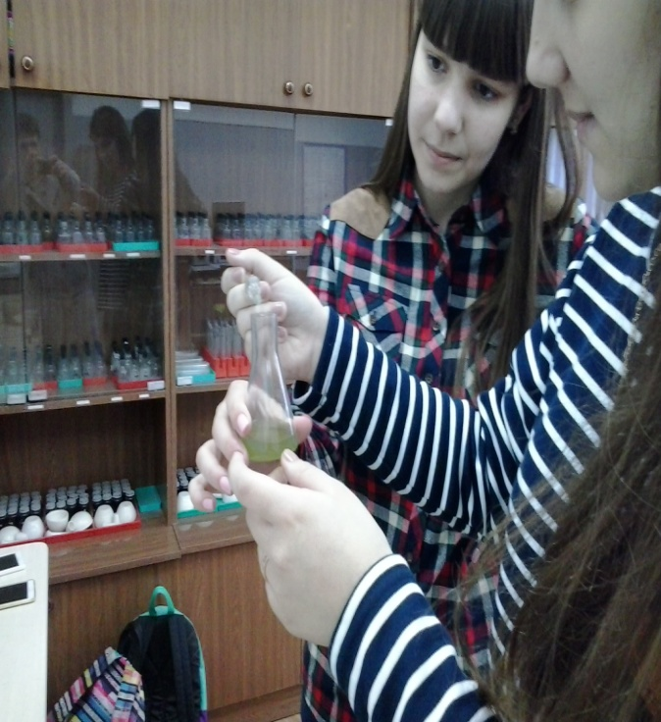

Приложение 12
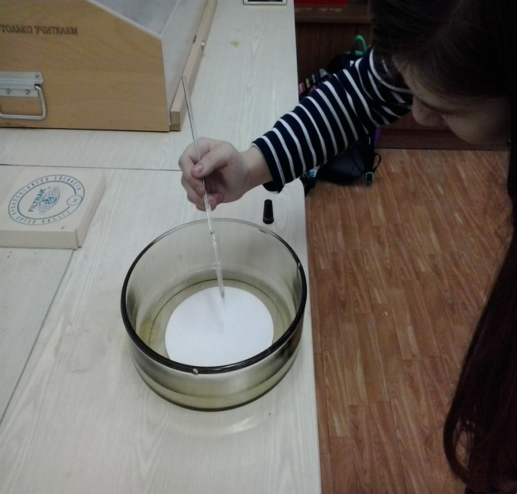
Приложение13
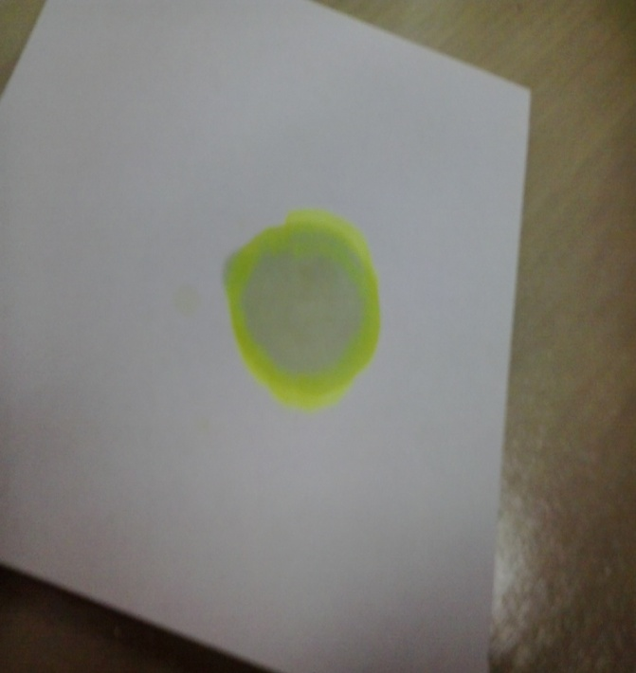

Приложение 14
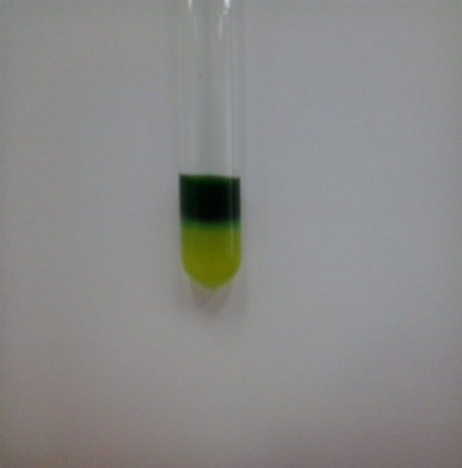
Приложение 15
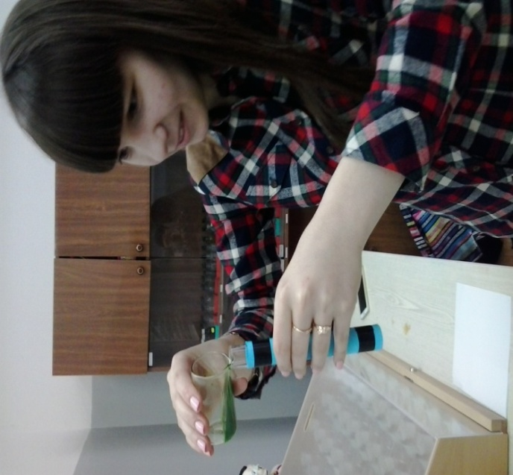

Приложение 16
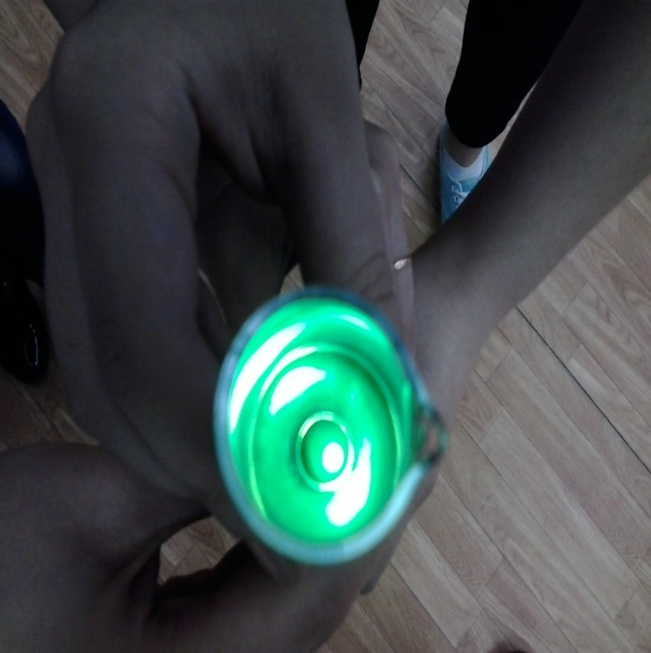
Приложение 17
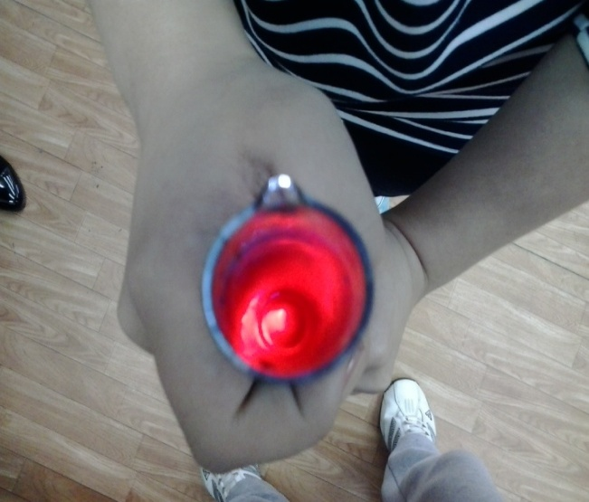
Приложение 18
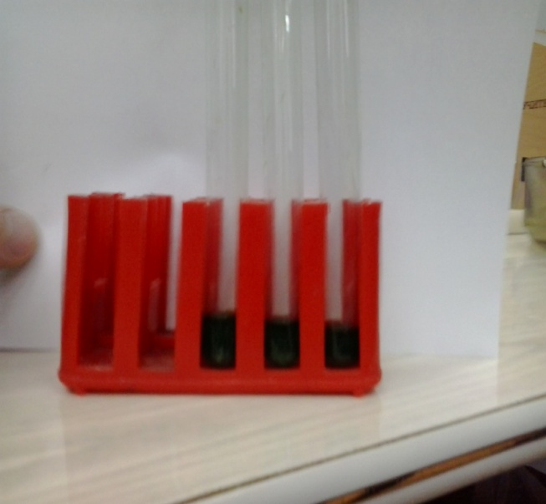
Приложение 19
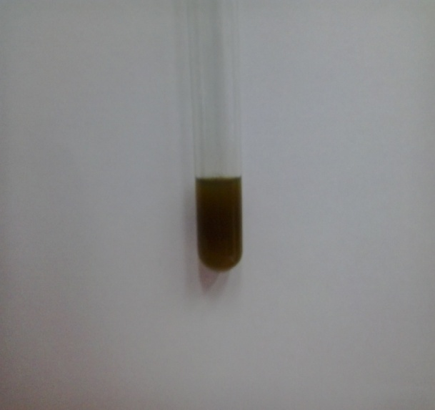
Приложение 20
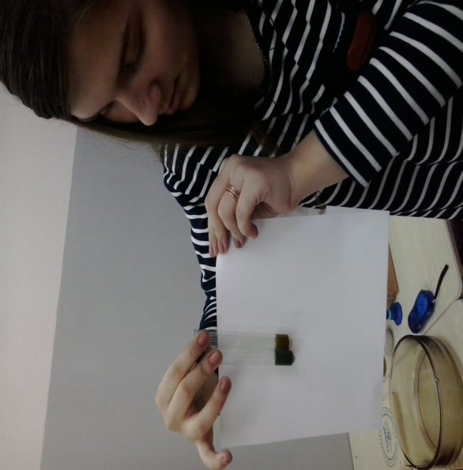

Приложение 21
